《商品企劃精英特訓營》
---企劃與設計系統整合訓練營

商品企劃是將創意的人、創意的事、創意的物經過一個控管流程管理，
運用邏輯推理的方式將“美”的事物，
在最對的時間用對的方法推到消費者的眼前。

它能為品牌準確定位，並將品牌精神由內而外一致貫穿，
從而于商品中完美的呈現，
讓品牌成為消費者心中無可取代的地位…

主辦單位：钡特（国际）零售管理咨询集团 钡特管理咨询广州公司
JP（台湾）吉恩思潘管理咨询公司
舉辦時間：2015年 1月8～11日（四天四夜封閉式 特訓營）
舉辦地點: 廣州 水木清華之地
參課對象：總經理、企劃總監、設計總監、設計師、商品總監
諮詢電話：020-34529799 4008-853-858 傳真：020-34527566

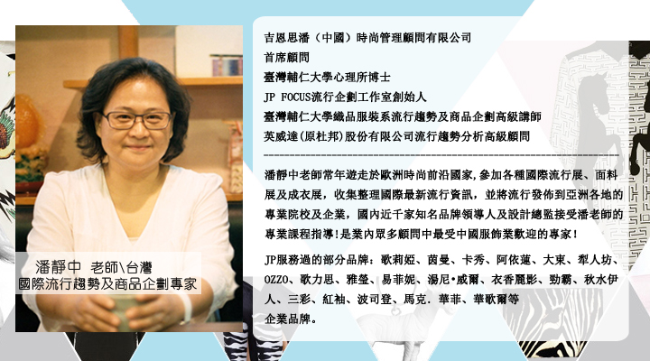

課 程 大 綱
- 1月8日
- 認識自己的品牌…認識商品企劃的實質意義
- 品牌的原型系統理論…看懂品牌的行銷內涵
品牌的原型：品牌來自何處？古老的意義系統。
→ 深度理解品牌十二個原型與其代表的意義與內涵。
★ 品牌核心訊息 ★ 品牌個性
● 理清自己的品牌原型與品牌核心訊息……練習認識自己品牌的原型
- 確立品牌定位與商品企劃之間的關係……列定自己品牌個性與企劃想法
(認識自己的品牌原型測試---現場作業)

- 目標消費群的再次確認----理想的品牌繆斯的挖掘
- 從人的思考，認知自己的目標消費群：
關於目標客群客觀變數的分析 + 主觀分析變數的理解方法
- 尋找心目中的品牌目標客群…瞭解人都有一個〝理想我〞的內在渴望，
以圖像型塑一個品牌謬思的理想樣態，
挖掘建立自己的品牌繆思的樣子 ---
隨堂練習 (認識自己的品牌謬思圖像練習---現場作業)
晚上：認識自己的心靈也用靜坐冥想放鬆創造力的心…諮商與冥想老師：鄔榮霖 老師
- 1月9日
四、商品企劃整合的步驟…從整合、收集最新趨勢開始→解析出符合自己品牌定位的應用元素→設計人員的引導分工→還原企劃與設計系列的系統方法
● 資訊的收集：流行資訊 / 面料收集 / 市場訊息/ 服裝樣品採購與收集
● 整合資訊的方法：從資訊的背景分析 & 流行話題的擷取
● 創造出適合自己品牌方向的季節概念與創意話題 （啟發商品設計、引導形象包裝、加入產品結構）
● 分析符合自己品牌風格的設計師品牌
● 整理視覺創意的概念啟發的圖片
五、商品企劃系列主題發展方法及如何帶好設計團隊
● 系列主題發展（色彩組合、布料發展方向、設計細節關鍵字的厘清）
● 主題企劃結構（圖片解讀與企劃故事練習）範例說明
● 圖片分析…(感覺描述、主色、配色、設計師圖片+設計重點分析、廓型分析)
● 分析季節色彩、布料搭配與組合、抓色訓練…

色彩創意工作坊→ 色彩企劃的執行方法與創意啟發
﹡以引導師的身份帶領設計師執行設計
﹡款型激發 & 創意開發的連貫思考（用故事或圖片做開發創意）
﹡（企劃緣由、品牌定位、季節商品概念、企劃靈感、色彩&面料結構、設計搭配組合）

色彩感覺 + 故事創造 + 系列配色
晚上：創造季節概念的作業練習…企劃文案 + 圖像視覺的練習
- 1月10日
六、商品企劃應有的流程架構探討
● 發展主題概念與波段計畫的架構
● 引導設計師走入新季節概念的想像力裡面(設計師分工的管理思考)
● 設計師的小企劃與設計轉化的考慮元素
● 如何導入商品結構的數位概念與成本思考(面料與訂價策略)
● 商企流程與行銷部門、商品控管部門之間的溝通關係
● 時間的訂立與溝通的會議
七、如何進入商品面料的組合方法…
- 常規布料的訂立方法
- 開發布料與波段系列的關係
- 解讀樣衣的設計發展訓練…
- 引導設計師走入系列思考的方法
- 設計師解讀樣衣的延伸思考→可延伸的搭配組合方法
晚上分組(依據自身品牌 )企劃實際操作練習：創造一個自己企劃的開始
- 1月11日
八、如何進行市場調查與採購樣衣的思考訓練
● 採購分析商品結構專案的計算
● 銷售分析→商企→商品設計、外購→樣品(齊色)→訂貨會(樣品數考慮)
→生產→零售店空間思考
- 市場調查的方法…品牌與店面 & 邏輯分析與結構方法
- 買樣衣的思考
˙依大方向主體、依款式、布料、剪裁分類
- 新類別樣品(貼標)的採購方向
資深設計管理師：楊雅芳 老師
九、商品企劃的組織心理學（組織心理學呂亮震老師）
- 人力的盤點與心理認知
- 組織團隊與領導人的共識過程

十、總評討論時間
● 整體感 + 色彩組合 + 概念邏輯性 + 創意
● 品牌心靈+ 季節概念創造+ 色彩分析 + 設計線條 + 質感的整合表現
● 每組學員展示自己的企劃理念 + 圖像視覺刊版
→各自學習彼此的長處+給予建議
● 老師做最後的評選 + 企劃方法的建議

【報名須知】
1.參加費用： 19800元/人/4天4夜（含：培訓費、精美教材費、資料費、餐費、住宿費等）
3人以上享受團體價格
2.報名辦法： 請於6月15日前將報名回執傳真到020-34527566
3.匯款帳戶： 開 戶 行：中國民生銀行廣州体育西支行
帳 號：0317 0141 7000 3154
戶 名：广州市钡特管理咨询有限公司

《商品企劃精英特訓營》報名回執表
公 司 名 稱
電話： |  |  |  | 傳真： | E-mail:
品牌類別：□男裝□女裝□休閒裝□童裝□內衣□其它 |  |  |  |  | 品牌名稱：
1 | 姓名: |  | 職務： |  | 手機： | 性別：男 □ 女 □
2 | 姓名: |  | 職務： |  | 手機： | 性別：男 □ 女 □
3 | 姓名: |  | 職務： |  | 手機： | 性別：男 □ 女 □
4 | 姓名: |  | 職務： |  | 手機： | 性別：男 □ 女 □
5 | 姓名: |  | 職務： |  | 手機： | 性別：男 □ 女 □

